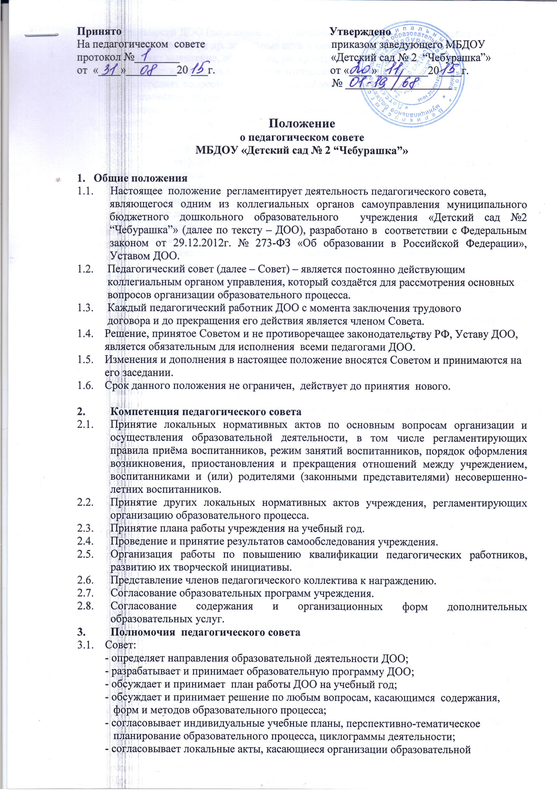
деятельности ДОО (положение о творческой группе педагогов, положение о
кружковой работе и др. локальные акты в рамках его компетенции);
- организует выявление, обобщение, распространение, внедрение передового
педагогического опыта среди педагогических работников ДОО;
- рассматривает вопросы повышения квалификации, переподготовки, аттестации
педагогических кадров;
- рассматривает вопросы организации дополнительных образовательных услуг
воспитанникам, в том числе платных;
- заслушивает отчеты заведующего о создании условий для реализации
образовательной программы в ДОО;
- заслушивает информацию, отчеты педагогических и медицинских работников о
состоянии здоровья детей, ходе реализации образовательных и воспитательных
программ, результатах готовности детей к школьному обучению, отчеты о
самообразовании педагогов;
- заслушивает доклады, информацию представителей организаций и учреждений,
взаимодействующих с ДОО по вопросам образования и оздоровления
воспитанников, в том числе о проверке состояния образовательного процесса,
соблюдения санитарно-гигиенического режима ДОО, об охране труда и
здоровья воспитанников;
- контролирует выполнение ранее принятых решений педагогического совета;
- организует изучение и обсуждение нормативно-правовых документов в области
дошкольного образования;
- рассматривает кандидатуры педагогов, представляемых к государственным наградам,
знакам отличия в сфере образования и науки, поощрениям Губернатора, Главы
местного самоуправления.

- Права педагогического совета
  - Совет имеет право:
- участвовать в управлении ДОО;
- выходить с предложениями и заявлениями на Учредителя, в органы муниципальной
и государственной власти, в общественные организации.
  - Каждый член Совета имеет право:
- потребовать обсуждения Советом любого вопроса, касающегося
педагогической деятельности ДОО, если его предложение поддержит не
менее одной трети членов Совета;
- при несогласии с решением Совета высказать свое мотивированное
мнение, которое должно быть занесено в протокол.

- Организация деятельности педагогического совета
  - В состав Совета входят заведующий, все педагоги ДОО.
  - В нужных случаях на заседание Совета приглашаются медицинские работники,
представители общественных организаций, учреждений, родители, представители
Учредителя. Необходимость их приглашения определяется председателем Совета.
  - Совет избирает из своего состава председателя и секретаря сроком на один учебный
год.
  - Председатель Совета:
- организует деятельность Совета;
- информирует членов Совета о предстоящем заседании не менее чем за 30 дней до
его проведения;
- организует подготовку и проведение заседания Совета;
- определяет повестку дня Совета;
- контролирует выполнение решений Совета.
  - Совет работает по плану, составляющему часть годового плана работы ДОО.
  - Заседания Совета созываются один раз в квартал в соответствии с планом работы
ДОО.
  - Заседания Совета правомочны, если на них присутствует не менее половины его
состава.
  - Решение Совета принимается открытым голосованием и считается принятым, если за
него проголосовало не менее двух третей присутствующих. При равном количестве
голосов решающим является голос председателя Совета.
  - Ответственность за выполнение решений Совета лежит на заведующем ДОО.
Решения выполняют ответственные лица, указанные в протоколе заседания Совета.
Результаты оглашаются на следующем заседании Совета.
  - Заведующий ДОО, в случае несогласия с решением Совета, приостанавливает
выполнение решения, извещает об этом Учредителя, представители которого обязаны
в 3-х дневный срок рассмотреть такое заявление при участии заинтересованных
сторон, ознакомиться с мотивированным мнением большинства Совета и вынести
окончательное решение по спорному вопросу.
- Взаимосвязи педагогического совета с другими органами самоуправления
  - Совет организует взаимодействие с другими органами самоуправления ДОО – Общим
собранием работников Учреждения, советом Учреждения, Советом родителей:
- через участие представителей педагогического совета в заседании Общего собрания
работников Учреждения, совета Учреждения, Совета родителей ДОО;
- представление на ознакомление Общему собранию работников Учреждения, совету
Учреждения и Совету родителей ДОО материалов, разработанных на
заседании педагогического совета;
- внесение предложений и дополнений по вопросам, рассматриваемым на заседаниях
общего собрания Учреждения, совета учреждения и Совета родителей ДОО.
- Ответственность педагогического совета
  - Совет несет ответственность за выполнение, выполнение не в полном
объеме или невыполнение закрепленных за ним задач и функций.
  - Совет несет ответственность за соответствие принимаемых решений
действующему законодательству РФ, нормативно-правовым актам.

- Делопроизводство педагогического совета
  - Заседания Совета оформляются протоколом.
  - В книге протоколов фиксируются:
- дата проведения заседания;
- количественное присутствие (отсутствие) членов педагогического совета;
- приглашенные (ФИО, должность);
- повестка дня;
- ход обсуждения вопросов;
- предложения, рекомендации и замечания членов педагогического совета и
приглашенных лиц;
- решение.
  - Протоколы подписываются председателем и секретарем Совета.
  - Нумерация протоколов ведется от начала учебного года.
  - Книга протоколов Совета нумеруется постранично, прошнуровывается, скрепляется подписью заведующего и печатью ДОО.
  - Книга протоколов Совета хранится в делах Учреждения (50 лет) и передается по акту (при смене руководителя, передаче в архив).
  - Доклады, тексты выступлений, о которых в протоколе Совета делается запись «доклад (выступление) прилагается», группируются в отдельной папке с тем же сроком хранения, что и книга протоколов педагогического совета.
  - Изменения и дополнения вносятся в настоящее Положение не реже 1 раза в 5 лет и подлежат утверждению заведующим ДОО.

Согласовано
Советом Учреждения
протокол №_________
от «____»___________20____г.

